W 2020 r. na całym świecie z polskiej platformy webinarwej skorzystało prawie 31 mln. Liczba uczestników w Polsce wzrosła o 1037 proc. Raport ClickMeeting „State of Online Events 2021”
O 953 proc. wzrosła w 2020 r. liczba spotkań i eventów organizowanych w Polsce, a średni czas trwania eventu online wyniósł 82 minuty. Płatne wydarzenia zarobiły prawie 2,5 mln złotych. Na całym świecie liczba wydarzeń zdalnych wyniosła ponad 2,3 mln z udziałem 30,7 mln uczestników za pośrednictwem polskiej platformy webinarowej ClickMeeting.

Według raportu ClickMeeting „State of Online Events 2021” na temat globalnego i polskiego rynku webinarów wzrost liczby wydarzeń, które odbyły się za pośrednictwem tej platformy na całym świecie, robi wrażenie - 269 proc., a liczba uczestników o 262 proc. w stosunku do 2019 r. Najczęściej organizowanymi wydarzeniami były webinary na żywo, których odbyło się 1 541 925. Na drugim miejscu znalazły się spotkania w grupach do 25 osób - 649 367. Trzecie co do popularności były webinary, podczas których odtwarzano wcześniej nagrane wystąpienie - 106 478. W Polsce ogólna liczba wydarzeń online wzrosła aż o 953 proc, a liczba ich uczestników o 1037 proc., w stosunku do 2019 r.

Webinary jako źródło zarobku
W czasie lockdownu na popularności zyskały płatne webinary, które dla wielu osób stały się podstawowym źródłem zarobku. W sumie w 2020 r. na całym świecie za pośrednictwem ClickMeeting odbyło się 8580 płatnych webinarów, które łącznie zarobiły 54 976 341 zł (203 412 462 dolarów)* - w stosunku do 2019 r. jest to wzrost o 465 proc. W Polsce płatne webinary zarobiły w sumie 2 495 815 zł.

Wideo - nauka i narzędzie sprzedaży
Według danych ClickMeeting oprócz edukacji online w większych grupach aż 44,2 proc. wydarzeń online zorganizowanych w 2020 r. stanowiły kursy i szkolenia - w tym również firmowe szkolenia wewnętrzne i wprowadzające dla nowych pracowników.

Korzystanie z webinarów w celach sprzedażowych i marketingowych było popularne już przed pandemią, a w roku 2020 ten trend tylko się nasilił - w końcu docieranie do jak największej grupy potencjalnych klientów niezależnie od ich lokalizacji jest istotą tych działań. Ze sprzedażą i marketingiem związane było 36,5 proc. wydarzeń online. Większość związana była z prezentacją produktów, zarówno wirtualnych, jak i materialnych.

Wideo od dawna doskonale sprawdzało się jako narzędzie sprzedaży i marketingu - mówi Dominika Paciorkowska, Dyrektor Zarządzająca w ClickMeeting - Potwierdzają to dane: 94 proc. marketerów twierdzi, że filmy pomogły użytkownikom lepiej zrozumieć ich produkty i usługi, a 78 proc., że korzystanie z wideo pomogło bezpośrednio w zwiększeniu sprzedaży.

Praca i eventy online - od konieczności do sukcesu
Platformy webinarowe awansowały do stopnia podstawowych narzędzi codziennej pracy. Spotkania biznesowe, takie jak spotkania zespołów, rozmowy rekrutacyjne, spotkania zarządu, małe konferencje czy warsztaty, stanowiły w 2020 r. 19 proc. wszystkich spotkań na platformie ClickMeeting.

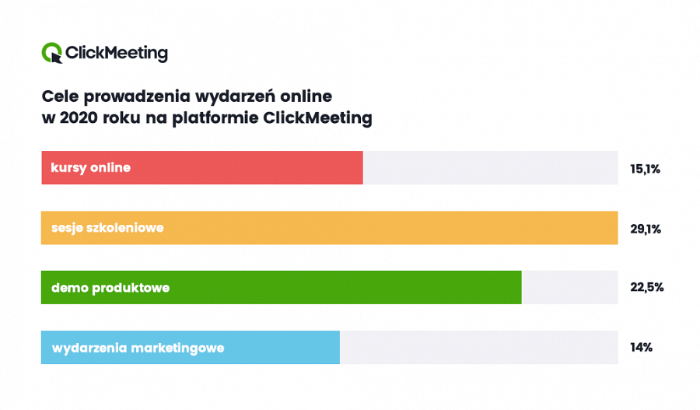
Wydarzenia online wprowadzane na szybko w celu zminimalizowania szkód w branży eventowej wywołanej pandemią okazały się sukcesem, pozwoliły to zwiększyć liczbę uczestników wydarzeń i dotrzeć do odbiorców z odległych miejsc, którzy w normalnych warunkach prawdopodobnie nie wzięliby w nich udziału. W ciągu 2020 r. za pośrednictwem ClickMeeting odbyły się 842 wydarzenia dla maksymalnie 10 tys. uczestników.

Średni czas trwania webinaru w zeszłym roku wyniósł 99 minut, natomiast spotkania były nieco krótsze i trwały średnio 65 minut - mówi Dominka Paciorkowska, Dyrektor Zarządzająca z ClickMeeting - Webinary są doskonałym narzędziem sprzedażowym, pomagającym budować zaangażowanie odbiorców. Dlatego warto dodać je na stałe do strategii marketingowo-sprzedażowej i dbać o to, by były atrakcyjne dla uczestników.

Popularne funkcje webinarowe
Najpopularniejszą funkcją używaną przez organizatorów była funkcja prezentacji, z której korzystano w prawie 53 proc. wszystkich webinarów. Na drugim miejscu znalazło się udostępnianie ekranu, przydatne zarówno przy wspólnej pracy, jak i podczas nauki czy prezentacji sprzedażowych. Tej funkcji używano podczas 18 proc. spotkań. Kolejna pod względem popularności była tablica, używana podczas prawie 7 proc. spotkań, szczególnie przydatna dla osób prowadzących zajęcia edukacyjne. Na czwartym miejscu znalazła się opcja odtwarzania filmów bezpośrednio z YouTube’a, bez konieczności wchodzenia na stronę – ponad 6 proc. spotkań.

Organizatorzy webinarów często starali się również w miarę możliwości upraszczać ich obsługę - wysyłając zautomatyzowane e-maile z zaproszeniami, ich liczba łącznie w 2020 roku wyniosła 18 mln, przypomnieniami o rozpoczęciu spotkania w liczbie 44,4 mln i podziękowaniami za udział w ilości 17,4 mln.

